2018-8-18
王浩然
复杂美（上海）
闪电网络调研报告

一、引言 2
二、闪电网络介绍 2
2.1 基本概念 2
2.2 基本术语 3
2.3 基本原理 4
2.3.1 通道建立 4
2.3.2 闪电支付及失信惩罚 5
2.3.3 HTLC条件支付 6
2.3.4 HTLC惩戒交易 7
三、LND客户端调研 9
3.1 通道建立与关闭 9
3.1.1 通道建立 9
3.1.2 通道关闭 11
3.2 通道运行 12
3.2.1 HTLC的添加 13
3.2.2 HTLC的移除 13
3.2.3 承诺交易更新 14
3.2.4 完成交易更新 14
3.3 交易规则 14
3.3.1 承诺交易输出 15
3.3.2 HTLC输出 15
3.3.3 交易输出修剪 17
3.3.4 承诺交易手续费 17
3.4 LND代码包 18
3.4.1 LND主程序 18
3.4.2 通道的开关 20
3.4.3 HTLC 23
3.4.4 支票协议 24
四、闪电网络总结 26
4.1 闪电网络工作流程 26
4.2 闪电网络优点及特点 26
4.3 闪电网络风险及缺点 28

一、引言
2018年3月，闪电网络的第一个官方测试版lnd正式发布，它可以在比特币的主网上使用，这是多年来闪电网络技术发展的一个重要里程碑。闪电网络出现的和比特币网络逐渐显现的问题是息息相关的，高昂的手续费和缓慢的交易速度阻碍了比特币网络的进一步发展壮大，硅谷创投教父Peter Thiel表示，比特币“就像金库中永不移动的金条一样”，说的正是比特币高昂的交易费和极低的处理速度，能否成为支付手段是比特币能否在未来大行其道的关键。在多次共识失败之后，比特大陆团队硬分叉出bch，通过扩大区块容量来实现网络扩容，而bitcoin core团队则通过软分叉方式激活了隔离见证，为后续的闪电网络做准备。
闪电网络可以提供扩容性方面的重大改进。因此，在不影响核心协议的基础安全性的情况下，交易速度和交易费率应该大幅改进。然而，至关重要的是，与闪电网络支付相关的安全性可能使闪电网络不适合大额支付（或者至少将其用于大额支付可能是不负责任的）。目前加密货币领域的主要推动力量似乎是投机和投资，而这些资金流动需要这些较大额度的支付，相比之下，小额零售支付的体量还相对较小。正因为如此，至少在中期内，闪电网络可能并没有像有些人想象的那么大的作用。虽然爱好者似乎很快就会采用这种技术，但其广泛应用可能需要相当长的时间。

二、闪电网络介绍

2.1 基本概念
闪电网络是状态通道的典型应用，是一个分布式网络，通过智能合约功能以支持跨参与者网络的即时付款，同时利用区块链的特性消除将资金托管给第三方带来的风险。主要作为用于即时、高容量的微支付。其本质上是使用了哈希时间锁定智能合约来安全地进行0确认交易的一种机制，通过设置巧妙的智能合约，完善链下通道，使得用户可以在闪电网络上进行0确认的交易。可以说，闪电网络是集合了多种比特币基础技术和BIP（比特币改进提议）的新型支付网络。
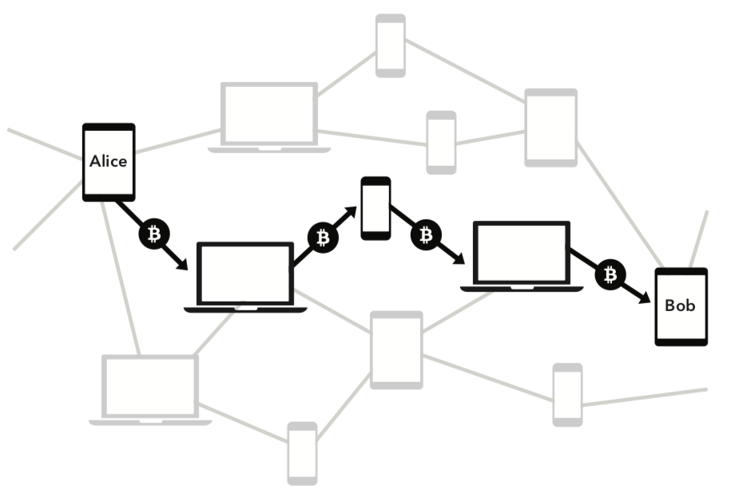
闪电网络的设计目标：
- 即时支付：闪电网络的交易不需要区块确认，交易可即时在链下完成确认。
- 微支付低费用： 闪电网络使用真正的比特币交易，却最小化交易结算（交易广播上链）的需要，可以以极低的费用实现小到 0.00000001 比特币的交易。
- 大容量可扩展：闪电网络交易在链下确认，允许用户执行近乎无限的微支付交易，可以满足诸如物联网设备间的自动大量交易。
本次调研主要针对Lightning Labs用golang开发的LND闪电网络测试版软件

2.2 基本术语
- 多重签名地址（MultiSig）：需要多个密钥来授权一个比特币交易，常见的有2-3多重签名，2-2多重签名（闪电网络使用该种多重签名地址）
- 双向支付通道（Channel）：在两个peer间相互交易的快速、离线的方法。为了进行资金交易，peers将交换签名以创建新的承诺交易。一旦一方向对方支付通道内的资金，通道关闭。
- 注资交易（Funding transaction）：一个不可逆的上链交易，同时向通道内的双方进行支付，必须经过双方的准许（通过多重签名实现）
- 承诺交易（Commitment transaction）：每次交易双方更新自身通道中余额时协商创建的交易。
- 哈希时间锁合约（HTLC,Hashed Time Locked Contract）：一种存在于交易双方间的条件支付。基于BIP65引入的OP_CHECKLOCKTIMEVERIFY操作码，使用比特币交易域nLockTime指定交易锁定时间，从而允许交易输出推迟至指定时间以后才能花费
- 可撤销的、基于Sequence成熟度的合约（RSMC, Revocable Sequence Maturity Contract）:一种用于废除旧版本承诺交易的合约。基于BIP68引入的OP_CHECKLOCKTIMEVERIFY操作符，使子交易相对于父交易延迟一定的时间（区块），达到惩罚试图广播旧版版本承诺交易行为的效果
- 发票（Invoice）：从闪电网络发来的注资请求，包含有付款类型、付款数量、截止时间等信息。这是闪电网络上进行支付的手段，不适用比特币类型的地址

2.3 基本原理

2.3.1 通道建立
- A从自己的钱包拿出0.5BTC与B建立支付通道，于是先创建了注资交易，将0.5BTC发送到A,B公钥构成的2-2多重签名地址，不进行签名，并将该交易发送给B
- B修改该交易，从自己的钱包发送0.5BTC到该多重签名地址，也不进行签名。
- A创建C1a,RD1a交易，发送给B检查并签名。
- B创建C1b,RD1b交易，发送给A检查并签名。
- A,B对funding TX进行签名，使其打包进块，完成闪电通道的建立。
注：seq = 1000代表该子交易相对于其父交易需延迟1000个区块才能广播。

2.3.2 闪电支付及失信惩罚
假设A向B支付0.1BTC
- A创建新的commitment交易C2a,RD2a。C2a向B支付0.6BTC，并向A的新的临时地址A3和B的多重签名地址支付0.4BTC，带有延迟1000个区块的属性，最终输出给A 0.4BTC。A把该交易给B检查，由B签名，同时A把通道建立时A2的私钥交给B
- B创建对称的交易C2b,RD2b，支付给自己0.6 BTC，给A 0.4 BTC.交给A确认并签名，同时B把通道建立时B2的私钥交给A
- 双方签名完成，旧版本余额作废，就此完成闪电支付

假如A反悔向B支付0.1BTC，选择广播旧版本余额，意图向自己转账0.5BTC
- A对C1a,RD1a进行签名，对交易进广播，B从C1a可无延迟的获得0.5BTC。
- 由于RD1a相对于C1a需要延迟1000个区块，B发现A违背承诺，可以自行构造交易BR1a，输入来自A2与B的多重签名地址，输出0.5BTC到自己的钱包，因为没有CSV脚本，可以立刻执行。
- A受到惩罚，损失了自己闪电通道存入的0.5BTC，B获得所有的1BTC

2.3.3 HTLC条件支付

- A向B有条件支付0.1BTC：如果B能在3天内提供提供合适的R，可以获得0.1BTC，超过三天则作废。资金回到A的账上
- 紫色线代表三天内B未能及时提交R，A将交易签名并广播，取回自己的0.5BTC，A也可以不广播，选择与B协商重新按照RSMC的规则创建新的承诺交易，将双方余额分配为各0.5BTC，同时双方交换旧版本交易的私钥。
- 红色线代表B及时提交R，将交易签名并广播，获得0.6BTC，B也可以不广播，选择和A协商按照RSMC的规则创建新的承诺交易，将双方余额分配为B:0.6BTC, A:0.4BTC，同时双方交换旧版本交易的私钥。
- HT1a交易利用了CLTV脚本，提供了交易打包进块的绝对时间限制，需要在3天之后才能打包交易

2.3.4 HTLC惩戒交易
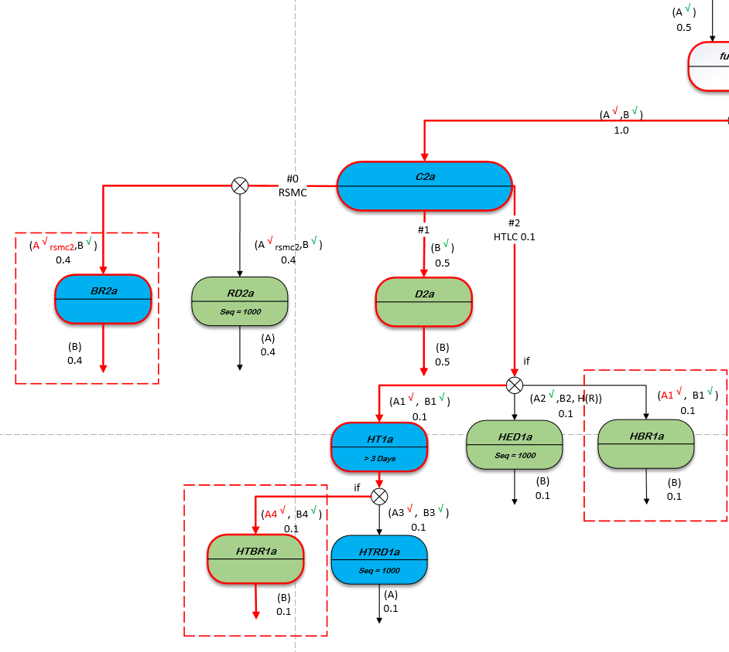
若B正确提交R，与A协商重新按照RSMC的规则创建新的承诺交易，将双方余额分配为B:0.6BTC, A:0.4BTC之后，A试图违反承诺，广播之前创建的交易，试图取回0.5BTC，因为B持有A旧版本的交易私钥，所以可以将A的资金立刻转移到自己账户，A还需要等待1000个区块

三、LND客户端调研
LND客户端目前是闪电网络节点的完备实现，目前部署在比特币的测试网络 – testnet3。LND如今可以实现以下功能：
- 创建闪电通道
- 关闭闪电通道
- 对闪电通道进行完全的管理
- 维护经过完全验证的通道图
- 在网络中进行路径查找，自动收付款
- 利用洋葱路由协议进行加密
- 更新并广播手续费
- 自动的闪电通道维护

通道建立与关闭

3.1.1 通道建立
在认证和初始化连接之后，可以开始建立信道。这包括发送open_channel消息的资金节点（funder），然后是响应节点（fundee）发送accept_channel。通过锁定通道参数，funder能够创建注资交易和承诺交易。然后，funder发送资金输出的地址以及funding_created 消息，以及承诺交易的承诺版本的签名。一旦fundee获得资金支出，它就能够生成funder对承诺交易的承诺并使用该funding_signed消息将其发送出去。
一旦funder收到funding_signed消息，它必须将资金交易广播到比特币网络。在funding_signed发送/接收消息之后，双方应等待资金交易进入区块链并达到指定的深度（确认的数量）。双方发送funding_locked消息后，通道建立并开始正常运行。该funding_locked消息包括将用于构建闪电通道认证的信息。

+-------+ +-------+
| |--(1)--- open_channel ----->| |
| |<-(2)-- accept_channel -----| |
| | | |
| A |--(3)-- funding_created ---> | B |
| |<-(4)-- funding_signed -----| |
| | | |
| |--(5)--- funding_locked ---->| |
| |<-(6)--- funding_locked -----| |
+-------+ +-------+

- open_channel与accept_channel消息包含以下主要数据
chain_hash | 表示闪电通道开启所在区块链的起源哈希 | dust_limit_satoshis | 低于该阈值的交易会被拒绝执行
funding_satoshis | 表示funder转入通道的资金 | _basepoint | 用于导出承诺交易中的私钥
to_self_delay | 利用CSV脚本给自己设定取回资金的延迟时间 | temporary_channel_id | 用于标记确定闪电通道（承诺交易建立前）
funding_pubkey | 2-of-2 multisig多签地址的公钥 | feerate_per_kw | 每1000 satoshi的初始费率
- funding_created消息包含以下主要数据
temporary_channel_id | 用于标记确定闪电通道 | funding_txid | 初始注资交易的交易ID
funding_output_index | 注资交易输出编号 | signature | 对初始承诺交易进行签名

- funding_signed消息包含以下主要数据
channel_id | 用来识别闪电通道（承诺交易建立前） | signature | 对初始承诺交易进行签名

- funding_locked消息包含以下主要数据
channel_id | 用来识别闪电通道（承诺交易建立前） | next_per_commitment_point | 为接下来更新承诺交易做准备

3.1.2 通道关闭

闪电节点可以协商共同关闭彼此之间的闪电通道，而不是简单的单向关闭。这样可以使双方无延迟的获取自己存入的资金，并协商较低的手续费。
通道关闭可以分为两个阶段：
- 一方向另一方表明自己想要关闭闪电通道的意图（此后不再接受HTLCs）
- 一旦通道内的所有HTLCs获得解决，最终的通道关闭协商开始

+-------+ +-------+
| |--(1)----- shutdown ------->| |
| |<-(2)----- shutdown --------| |
| | | |
| | <complete all pending HTLCs> | |
| A | ... | B |
| | | |
| |--(3)-- closing_signed F1--->| |
| |<-(4)-- closing_signed F2----| |
| | ... | |
| |--(?)-- closing_signed Fn--->| |
| |<-(?)-- closing_signed Fn----| |
+-------+ +-------+

- shutdown消息包含以下主要数据
channel_id | 用于标记确定闪电通道 | len | Scriptpubkey长度（类别）
scriptpubkey | 需要付款人的公钥地址

- closing_signed消息包含以下主要数据
channel_id | 用于标记确定闪电通道 | fee_satoshis
signature | 需要付款人的公钥地址
一旦shutdown完成并且通道没有HTLCs，最终当前承诺交易将没有HTLC，并且开始通道关闭费用协商。funder选择其认为公平的费用，并用来自shutdown的scriptpubkey对关闭交易进行签名; 然后另一个节点进行类似的回复，发送它认为合理的费用。这种交换继续进行，直到双方同意费用。

3.2 通道运行
一旦双方节点交换了funding_locked信息，闪电通道就确立，双方可以通过哈希时间锁合约（HTLCs）进行支付

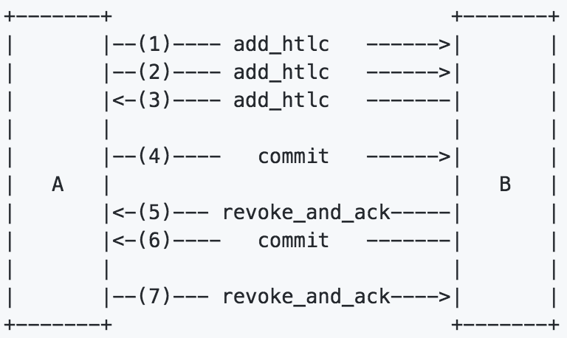
在commitment_signed消息传送之前，可以发送多条交易信息。并且发送的交易信息是应用于对方节点的承诺交易。当远程节点通知发起者已经使交易生效，发起交易的节点才利用revoke_and_ack将更新的交易信息加入自己的承诺交易
每次更新都将经历以下状态：
- 等待远程节点响应
- 远程节点更新承诺交易
- 远程节点先前承诺交易废止，等待发起节点的HTLC交易合约（付款）
- 发起节点更新承诺交易
- 发起节点先前承诺交易废止

3.2.1 HTLC的添加
任何一个节点都可以发送update_add_htlc消息以和其他节点创建HTLC交易，它可以用来兑换为支付原像，数量单位为millisatoshi,
chain_id | 用来标记确定闪电通道 | id | 计数变量，初始为0，每成功交易一次加一
amount_msat | 支付数量 | payment_hash | 识别确定比特币区块链
cltv_expiry | 时间锁，用来确定交易截止时间，不超过500000000 | onion_routing_packet | 付款目的地

- 发起节点提供的amount_msat必须大于商定的手续费feerate_per_kw
- cltv_expiry大小不超过500000000，当超过该值将以秒为计数单位，目前LND仅支持用区块数量的计时
- 多个HTLC允许有相同的payment_hash

3.2.2 HTLC的移除
通常来说，一个节点移除移除HTLCs有四种原因：交易原像正确提供，时间到期，无法路由，格式错误。
数据类型如下：
- 提供原像 （update_fulfill_htlc）
- channel_id
- id
- payment_preimage
- 超时或者路由失败（update_fail_htlc）
- channel_id
- id
- len
- reason
- 格式错误（update_fail_malformed_htlc）
- channel_id
- id
- sha256_of_onion
- failure_code

3.2.3 承诺交易更新
当闪电节点需要对承诺交易（commitment transaction）进行更改时，可以对生成的事务进行签名，并发送commitment_signed消息。
该消息包含以下数据：
- channel_id
- signature
- num_htlcs
- htlc_signature
num_htlcs为本地承诺交易中HTLC的输出数量，由接收节点进行验证。htlc_signature为所有HTLC进行签名。接收节点对更新承诺交易进确认以后，必须回复一条revoke_and_ack
消息。

3.2.4 完成交易更新
一旦commitment_signed消息的接收者检查了签名，进行更新承诺交易的验证。该节点将回复revoke_and_ack消息，里面包含有旧版本承诺交易的私钥
该消息包含以下数据
- channel_id
- per_commitment_secret
- next_per_commitment_point
per_commitment_secret可以为旧版本的承诺交易产生私钥，由接收节点进行验证。双方绝对不能广播旧的承诺交易，这将允许对方节点获取所有资金。

3.3 交易规则
闪电节点构建承诺交易算法如图：

3.3.1 承诺交易输出
- to_local output
该输出将资金返还给承诺交易的发起者，因此需要使用OP_CSV提供时间锁，它同样可以被另一方无延迟的广播，如果对方有撤销交易的私钥，该输出为P2WSH，带有witness脚本
OP_IF
# Penalty transaction
<revocationpubkey>
OP_ELSE
`to_self_delay`
OP_CSV
OP_DROP
<local_delayedpubkey>
OP_ENDIF
OP_CHECKSIG
- to_remote output
该输出将资金转入对方，没有延迟，所以是一个简单的P2WSH，发送到远程节点公钥地址

3.3.2 HTLC输出
- Offered HTLC Outputs
该输出将资金转入自己（在HTLC交易时间截止之后）或者对方闪电节点（使用需要提供的交易原像或者撤销交易的私钥）。该输出为P2WSH，带有witness脚本
# To remote node with revocation key
OP_DUP OP_HASH160 <RIPEMD160(SHA256(revocationpubkey))> OP_EQUAL
OP_IF
OP_CHECKSIG
OP_ELSE
<remote_htlcpubkey> OP_SWAP OP_SIZE 32 OP_EQUAL
OP_NOTIF
# To local node via HTLC-timeout transaction (timelocked).
OP_DROP 2 OP_SWAP <local_htlcpubkey> 2 OP_CHECKMULTISIG
OP_ELSE
# To remote node with preimage.
OP_HASH160 <RIPEMD160(payment_hash)> OP_EQUALVERIFY
OP_CHECKSIG
OP_ENDIF
OP_ENDIF
远程节点获取资金可以通过witness脚本
<remotehtlcsig> <payment_preimage>
如果有人试图违反，广播撤销过的交易,对方可以立刻获得资金
<revocation_sig> <revocationpubkey>
- Received HTLC Outputs
该输出有三种解锁方式：1. 截止时间到之后发送资金给远程节点。2. 使用废止交易私钥。 3.用交易原像使HTLC成功交易，获得资金
# To remote node with revocation key
OP_DUP OP_HASH160 <RIPEMD160(SHA256(revocationpubkey))> OP_EQUAL
OP_IF
OP_CHECKSIG
OP_ELSE
<remote_htlcpubkey> OP_SWAP
OP_SIZE 32 OP_EQUAL
OP_IF
# To local node via HTLC-success transaction.
OP_HASH160 <RIPEMD160(payment_hash)> OP_EQUALVERIFY
2 OP_SWAP <local_htlcpubkey> 2 OP_CHECKMULTISIG
OP_ELSE
# To remote node after timeout.
OP_DROP <cltv_expiry> OP_CHECKLOCKTIMEVERIFY OP_DROP
OP_CHECKSIG
OP_ENDIF
OP_ENDIF

3.3.3 交易输出修剪
每一个闪电节点都会声明一个dust_limit_satoshis，低于该值的输出将会被作废，并被加入承诺交易手续费，称为修剪（trimmed）。如本节开头框图所示，将对承诺交易的to_local、to_remote输出，offered HTLC，received HTLC四种输出进行修剪：
- to_local > dust_limit_satoshis
- to_remote > dust_limit_satoshis
- offered HTLC: HTLC amount - the HTLC-timeout fee > dust_limit_satoshis
- received HTLC: HTLC amount - the HTLC-success fee > dust_limit_satoshis
满足以上条件，输出将不会被修剪。

3.3.4 承诺交易手续费
RSMC,HTLC交易都需要手续费，费用计算基于交易的当前feerate_per_kw和预期权重
实际LND做了以下假设：
- 签名长度为73个字节（最大长度）。
- 有少量输出（因此需要1个字节来计算它们）。
- 总是有to_local（给自己的资金）输出和to_remote（给对方的资金）输出。
预期权重如下
Commitment weight: 724 + 172 * num-untrimmed-htlc-outputs
HTLC-timeout weight: 663
HTLC-success weight: 703
HTLC超时交易费用：
乘以feerate_per_kw = 663并除以1000
HTLC成功交易费用：
乘以feerate_per_kw = 703并除以1000
承诺交易费用：
乘以Commitment weight 并除以1000

3.4 LND代码包

3.4.1 LND主程序
该客户端主程序lndmain位于lnd.go文件中，流程框图如下：
流程如下：
- 调用loadConfig函数使用配置文件和命令行选项初始化并解析配置，该函数位于Config.go中。
- 判断网络类型为testnet、mainnet、simnet、regtest中哪一种
- 根据请求判断是否开启http服务器
- 根据请求判断是否写CPU配置文件
- 为通道数据库创建网络分类目录
- 打开channeldb，专门用于存储频道和网络相关的元数据
- 创建TSL key和证书
- 等待用户输入密码，如果使用--noencryptwallet标志启动lnd，将使用钱包加密的默认密码。
- 创建macaroon文件供lncli使用
- 根据传递的lnd配置中的参数创建chainControl实例，用来控制LND客户端
- 开启服务器监听连接请求
- 初始化funding manager（以便它可以在钱包+链仍在同步时应答命令）
- 初始化并注册rpcServer导出的gRPC接口的实现
- 启动gRPC服务器侦听HTTP / 2连接
- 为上面的gRPC服务器启动REST代理
- 如果不在simnet mode，等待完全同步
- 一切就绪，则开启sever
- 初始化autopilot的新实例并开启
- 等待来自正常服务器停止或中断处理程序的关闭信号。

3.4.2 通道的开关
流程如下：
- 调用NewNode函数创建节点（harness.go）
- 调用ConnectNodes将建立从A到B的加密+认证的P2P连接
- 调用WaitForBlockchainSync检验本地节点和远程节点是否完全同步
- 调用SerializeCompressed将远程节点的公钥转换成字符串S
- 通过peersByPub字典查询S对应peer的信息
- 判断初始输入的fundingFeePerVSize是否为0，若为0则调用EstimateFeePerVSize(6)，意为经过6个区块的确认，交易得到确认，并返回预估手续费
- 构造OpenReq结构体包含如下信息：
targetPubkey: nodeKey, 目标公钥
chainHash: *activeNetParams.GenesisHash, 区块哈希
localFundingAmt: localAmt, 初始注资
fundingFeePerVSize: fundingFeePerVSize, 手续费
pushAmt: pushAmt, 无条件支付金额
private: private, 私钥
minHtlc: minHtlc, HTLC最小金额
remoteCsvDelay: remoteCsvDelay, CSV时间锁
updates: updateChan,
err: errChan,
- 生成goroutine，调用initFundingWorkflow将OpenReq结构体发送到funding manager，这样服务器可以继续查询工作而不是阻塞

通道关闭流程如下：

3.4.3 HTLC
流程如下：
- 设定初始通道注资资金
- 调用openChannelAndAssert开启通道
- 调用getChanPointFundingTxid、NewHash获取注资交易Txid
- 调用WaitForNetworkChannelOpen等待所有节点同步通道
- 构造结构体routesReq
PubKey 接收者公钥
Amt 付款数量
NumRoutes 路由数量
FinalCltvDelta CLTV时间锁
- 调用QueryRoutes查询可用路由路径
- 调用addvoice创建发票并返回支付原像
- 构造结构体sendReq
PaymentHash 支付原像哈希
Routes 支付路径
- 调用send函数进行支付

3.4.4 支票协议
闪电通道在生活中实际应用的流程其实应该如下：输入金额和支付目的，下一步生成invoice，可为一串字符串，或者QR码。付款人解码该字符串得到地址和数量，进行转账操作。闪电网络的收付款不同于比特币网络的收付款只有地址和数量，字段信息中还包含了多种内容。
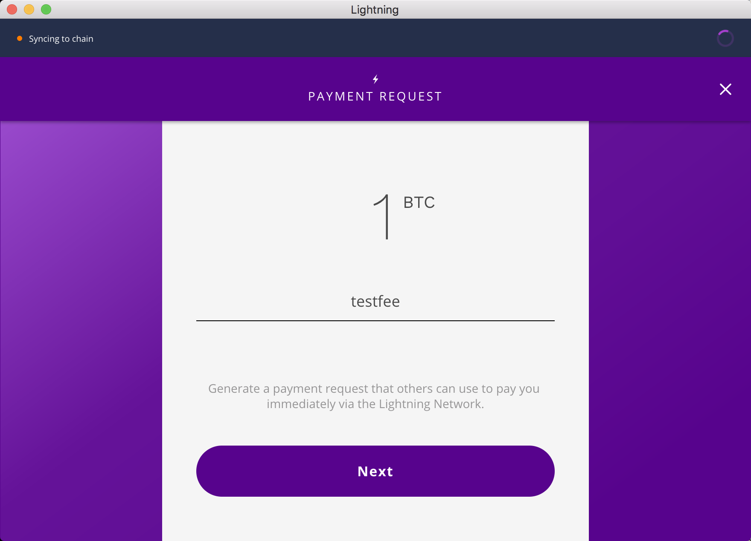
Lightning发票的格式使用 bech32编码，该编码已用于比特币隔离见证，
可读部分包括
prefix：ln+ BIP-0173货币前缀（例如lnbc比特币主网，lntb比特币测试网和lnbcrt比特币regtest）
amount：该货币的可选数字

数据部分包括：
- 时间戳
- 零个或者多个标记部分
- 签名

标记部分包括：
- SHA256 payment_hash
- 支付目的的简短描述（UTF-8），例如'1杯咖啡'或'ナンセンス1杯'
- 收款人节点的33字节公钥
- 路线中的最后一个HTLC

与闪电通道的收付款有关的包文件为zpay32包 ，该包文件有以下内容：
- amountunit.go
主要承担定义该付款货币的各单位
The following multiplier letters are defined:
m (milli): multiply by 0.001
u (micro): multiply by 0.000001
n (nano): multiply by 0.000000001
p (pico): multiply by 0.000000000001
- bech32.go
主要承担解码发票字符串，输入可读的资金数额
- invoice.go
里面包含的主要程序为生成发票字符串的NewInvoice函数
该函数调用了以下函数
Amount 设定数量
Destination 设定接收人的公钥
Description 设定付款描述
CLTVExpiry 允许付款接收方指定当前高度和扩展到接收方的HTLC之间的差值。
DescriptionHash 付款描述的哈希
Expiry 设置发票的有效期（和二维码的有效时间一样） 默认时间一个小时
FallbackAddr 设定回退地址，闪电通道失效，把资金转移到合适的地址
decode函数用来解码发票字符串

四、闪电网络总结

4.1 闪电网络工作流程
闪电网络的正常使用包括通过向区块链网络提交正常的资金交易来开通支付通道，然后进行任何数量的闪电交易，更新通道内资金的临时分配而不广播到区块链，最后关闭支付通过广播最终版本的交易来分配通道内的资金。
闪电网络是基于比特币区块链构建的智能合约系统，允许两方直接进行快速，廉价的支付。为了实现这些快速而廉价的交易，采取了以下步骤：
• 设置一个多重签名钱包，其中包含一定数量的比特币（由双方中的至少一方提供）
• 钱包地址然后保存到公共比特币区块链中，包括承诺交易（智能合约），证明该比特币存款的多少属于谁
• 在此支付通道进行一次设置之后，这两方就可以进行无限次的交易，而无需触及存储在区块链中的信息
• 对于每次交易，双方签署更新的承诺交易以便始终反映存储在多信用点钱包中的比特币的金额属于谁
• 更新后的承诺交易不会上传到区块链，而是双方保留其副本。
• 每当发生争议或支付通道关闭时，双方都可以使用最新的互相签署的承诺交易来支付他们在多信用钱包中的份额。
实际上对于最终用户来说，进行闪电支付几乎不需要烧脑的工作，所有上述操作都将在后台自动进行。

4.2 闪电网络优点及特点
理论上来说，闪电网络应该允许网络中的所有参与者通过在节点之间找到一条路径，由此能够在各个方向上进行近乎即时且廉价的交易。因此，只要没有出现问题，就可以避免向比特币网络进行广播，从而形成可扩容网络。该体系架构甚至允许小微交易并增强了付款隐私性。
由于相对时间锁定功能，通道可以无限期地保持开放，并且不存在交易对手方风险; 如果有人试图通过恶意地关闭通道来窃取资金，交易的其他参与方将有一个很长的时间窗口来发起他们自己的赎回交易并收回资金。
- 快速支付：在既定通道内的支付几乎可以像数据通过互联网在两个节点之间传输一样快。
- 无需可信第三方：通道中的两个参与者直接使用常规的比特币交易进行互相支付（其中只有一个是广播的），因此任何第三方都不能控制其资金。
- 为区块链减负：只有开启通道，关闭通道和争议性交易需要提交到区块链上进行，允许闪电网络内的所有其他交易保持未提交状态。这这使得闪电网络用户可以通过比特币进行频繁支付，而不会使必须处理区块链上每笔交易的完整节点承担过多的负担。
- 支付通道可以无限期地保持开放：只要频道中的双方继续彼此合作，频道可以无限期地保持开放 - 没有强制超时期限。根据双方的意愿，可以长期保持通道开启，这可以进一步减少区块链上的负载，同时也可以稀释最终的费用。
- 双方约定可快速关闭通道：如果双方同意，可以立即关闭支付通道（双方可能希望等待一个或多个确认以确保支付通道在正确的状态下关闭）。双方未达成协定（如一方消失）也可以关闭通道，但需要耗费更长的时间。
- 洋葱式路由：支付路由信息可以以嵌套的方式加密，以便中间节点只知道他们收到了可路由支付的人和下次发送给谁，防止中间节点知道发起者或目的地。
- 具有多重签名功能：每个参与方都可以要求通过多个密钥对他们的付款进行签名
- 跨链：如果另一条区块链支持用于哈希锁的相同哈希函数，以及具备创建时间锁的能力，支付通道就可以跨多个区块链（包括侧链）进行路由。利用异构区块链共识规则，交叉链式原子互换可以立即发生在链外。只要链可以支持相同的加密散列函数，就可以跨区块链进行交易，而不需要信任第三方托管商。
- 小额支付：由于费用与支付金额成比例，您可以支付一分钱; 会计甚至以千分之一的精确度完成。
- 付款即时结算：资金在通过网络到达目的地和返回所需的时间内发送，通常为几分之一秒。
- 改进隐私：并非每个交易都存储在公共区块链上，只有当支付通道最终关闭并且余额支付给双方

4.3 闪电网络风险及缺点
闪电网络的怀疑者认为它是一个复杂，不完整和不切实际的支付系统，其完全依赖于通道架构系统。闪电网络目前的局限性主要如下：
• 收款时要求必须在线：如上所述，收款人在收款之前需要签名回收交易，以便付款人知道他们可以在发生恶意通道关闭或拒绝签名的情况下回收资金。因此，要收款就需要一个热钱包，这意味着如果发生安全事故，私钥可能会暴露。
• 监控通道的需求：闪电网络参与者或服务商可能需要主动监控支付通道。这可能给用户或服务商带来负担，并可能降低通道内资金相对于存储在链上的比特币的安全性。可能会因为未能适当监控通道或链上网络的拥堵，导致错过回收交易截止日期。
• 矿工可以审查通道关闭的交易：51％的算力可能有能力通过审查通道关闭的交易来窃取闪电网络用户的资金，在这种情况下矿工是对立方。即使没有闪电网络，此类攻击的潜在后果已经相当具有破坏性，但闪电网络可能会为恶意矿工提供更大的攻击面。
• 匹配失败：如果其中一个对等方没有响应，用户可能需要等待数小时才能关闭付款通道并通过替代路线重新发送资金
• 没有离线付款：用户无法支付不在线的人
• 对于大额付款并不理想：尽管可能存在通过各种支付渠道的路线，但同行多个钱包中的资金可能不足以转移大额资金
• 集中化：闪电网络可能会鼓励支付中心的集中化（类似于矿工集中），这也是为什么有人说闪电网络实际上会出现类似银行的超级节点的原因。

